Je m’appelle Joana, j’ai 17 ans et j’ai eu la chance de faire une année d’échange en Irlande. À 16 ans, je suis partie étudier là-bas pour apprendre l’anglais. Ces neuf mois ont été une expérience très enrichissante et sans doute l’une de mes meilleures années.
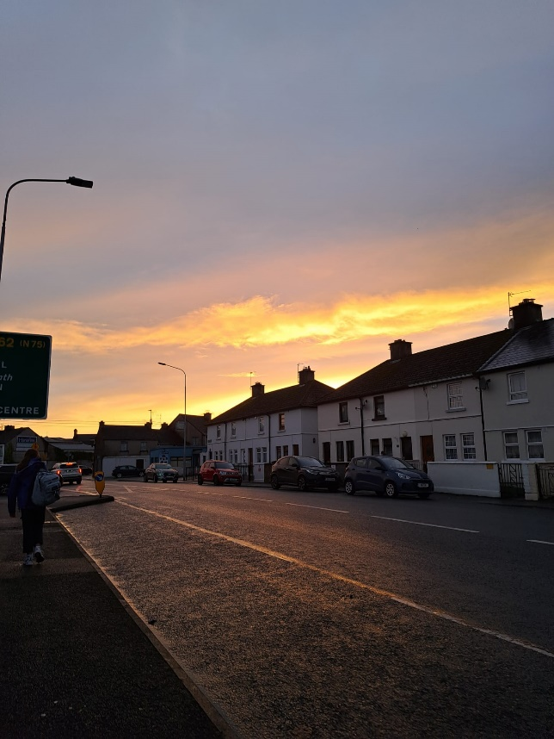
Je suis partie en août 2025 et je suis revenue en juin 2026. Je vivais dans un petit village nommé Holycross, à 15 minutes en voiture de Thurles, une petite ville située au centre de l’Irlande.

J’étais scolarisée à Ursuline Secondary School. C’était une école uniquement pour filles, ce qui était un peu bizarre au début, mais je m’y suis vite habituée, et je devais aussi porter un uniforme. Mon uniforme était composé d’une jupe bleu avec une chemise bleu claire et d’un pull bleu. L’ambiance à l’école était vraiment bonne, tout le monde était prêt à aider, et je me suis vite sentie à l’aise. Il y avait toutefois quelques différences : par exemple, les cours débutaient à 8 h 50 et se terminaient à 15 h 20, ce qui était plutôt cool.
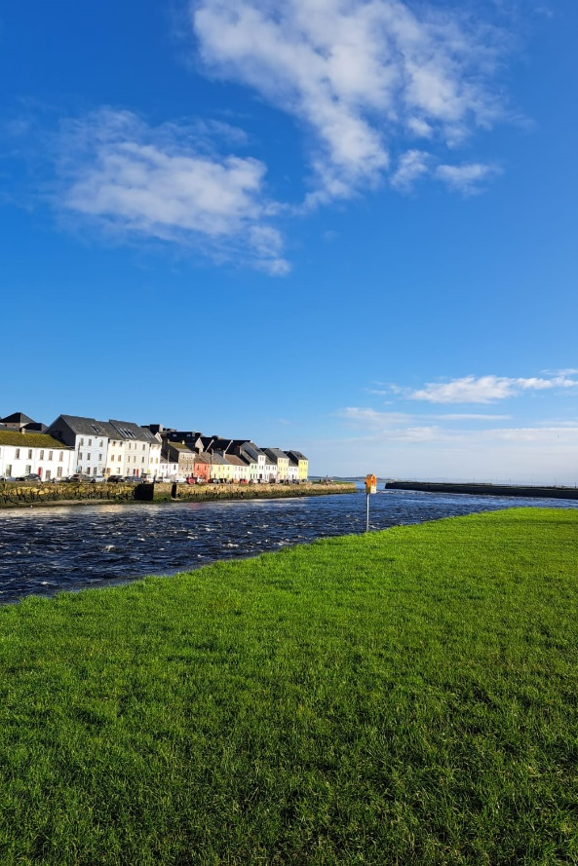
Ma famille d’accueil était très gentille : j’avais une sœur d’accueil espagnole et je m’entendais vraiment bien avec elle. Mes parents d’accueil étaient très accueillants et compréhensifs. Ma famille d’accueil avait un chien. En cas de problème, ils étaient toujours présents (même si tout s’est bien passé durant mon année).

Il y avait une gare dans la ville, ce qui m’a permis de voyager un peu partout en Irlande. J’étais assez libre d’aller où je voulais, et mes parents d’accueil pouvaient souvent me déposer en voiture, ou bien il y avait un petit bus local que je pouvais prendre. L’Irlande est un pays aux paysages magnifiques et à la belle culture, qui vaut la peine d’être découverte.
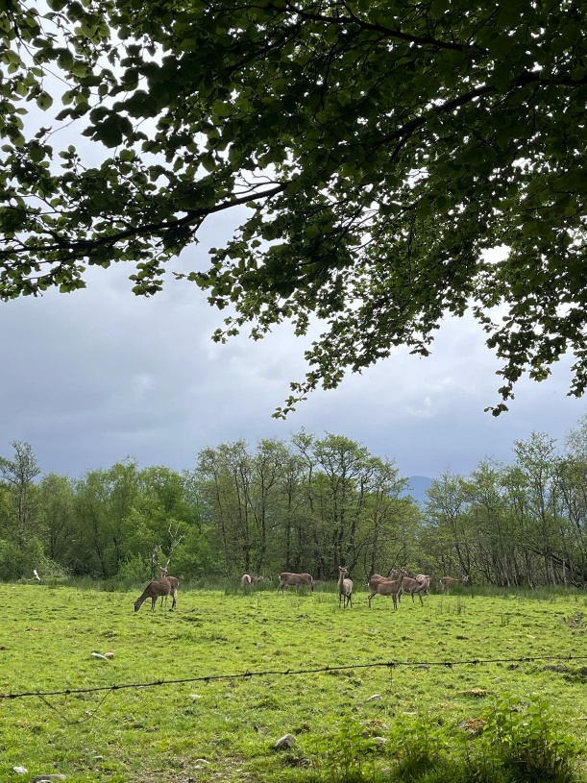
Grâce à cette année, j’ai aussi eu l’incroyable chance de faire de merveilleuses rencontres. J’ai rencontré de nouvelles personnes qui sont vite devenues des amis. J’ai évidemment gardé le contact avec ma famille d’accueil et mes amis. Cette année m’a beaucoup apporté et j’en serai toujours reconnaissante !

Faire une année d’échange en Irlande a été une magnifique expérience que je referais sans aucun doute ! Ce séjour m’a forcée à sortir de ma zone de confort et j’ai aussi considérablement amélioré mon anglais au point de devenir bilingue ! Si je pouvais refaire une expérience similaire, je le ferais sans hésiter !

Joana Brasio

